ПРОТИВОДЕЙСТВИЕ ИДЕОЛОГИИ ТЕРРОРИЗМА И ЭКСТРЕМИЗМА

**2020-2021 учебный год**

**ЕСЛИ ВЫ ОБЛАДАЕТЕ ЛЮБОЙ ИНФОРМАЦИЕЙ О СОВЕРШЕННЫХ ИЛИ ГОТОВЯЩИХСЯ ТЕРАКТАХ, ПРОСЬБА ОБРАЩАТЬСЯ В ФСБ РОССИИ ПО ТЕЛЕФОНУ (495) 224-2222, (495) 914-43-69 (круглосуточно)**  
**ИЛИ ОТПРАВИТЬ ЭЛЕКТРОННОЕ СООБЩЕНИЕ ПО АДРЕСУ:**[**fsb@fsb.ru**](mailto:fsb@fsb.ru)

Терроризм – устрашение своих противников, выражающееся в физическом насилии, вплоть до уничтожения. Террорист – участник или сторонник актов террора. Очень страшные и неприятные слова. Но слишком часто они стали звучать в нашей речи. Терроризм стал бедой для всех. Сколько детей и взрослых гибнет во время террористических актов! Это и захват школы в городе Беслане, взрыв небоскрёбов в Америке, взрывы в метро в Москве, взрывы в Дагестане. Будьте Внимательны!

**[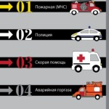](http://stpohv.minobr63.ru/3801_8/)[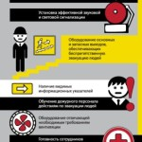](http://stpohv.minobr63.ru/3801_5/)**

**[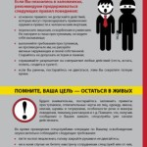](http://stpohv.minobr63.ru/3801_7/)[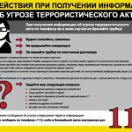](http://stpohv.minobr63.ru/3801_4/)**

**[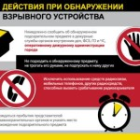](http://stpohv.minobr63.ru/3801_3/)[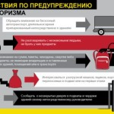](http://stpohv.minobr63.ru/3801_2/)**

**[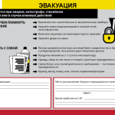](http://stpohv.minobr63.ru/3801_1-2/)**

**Терроризм** (лат. *terror* — ужас) — общественно опасная деятельность, заключающаяся в сознательном, целенаправленном применении насилия путем захвата заложников, поджогов, убийств, пыток, взрывов, запугивания населения и органов власти или совершения других посягательств на жизнь или здоровье ни в чем не повинных людей или угрозы совершения преступных действий с целью достижения своих целей.

**Противодействие терроризму** — деятельность органов государственной власти и органов местного самоуправления по:

* предупреждению терроризма, в том числе по выявлению и последующему устранению причин и условий, способствующих совершению террористических актов (профилактика терроризма);
* выявлению, предупреждению, пресечению, раскрытию и расследованию террористического акта (борьба с терроризмом);
* минимизации и (или) ликвидации последствий проявлений терроризма.

**Профилактика терроризма  и экстремизма в МКОУ «Стальская СОШ №2»** организуется в соответствии с требованиями  Федерального  закона от 06.03.2006 г. № 35-ФЗ «О противодействии терроризму» и Федерального закона  № 114-ФЗ от 25.07.2002 г. «О противодействии экстремистской  деятельности».

В учреждении разработан паспорт комплексной  безопасности,  разработан и утвержден План по противодействию терроризму и экстремизму,  направленный на создание в школе комплексной системы по профилактике и предупреждению чрезвычайных ситуаций.

Разработаны  инструкции по действиям обучающихся и учителей при угрозе и возникновении чрезвычайных ситуаций, связанных с террористическими актами.  Проводится инструктаж с сотрудниками по действиям в чрезвычайных ситуациях, связанных с террористическими актам.